LPR配置相关

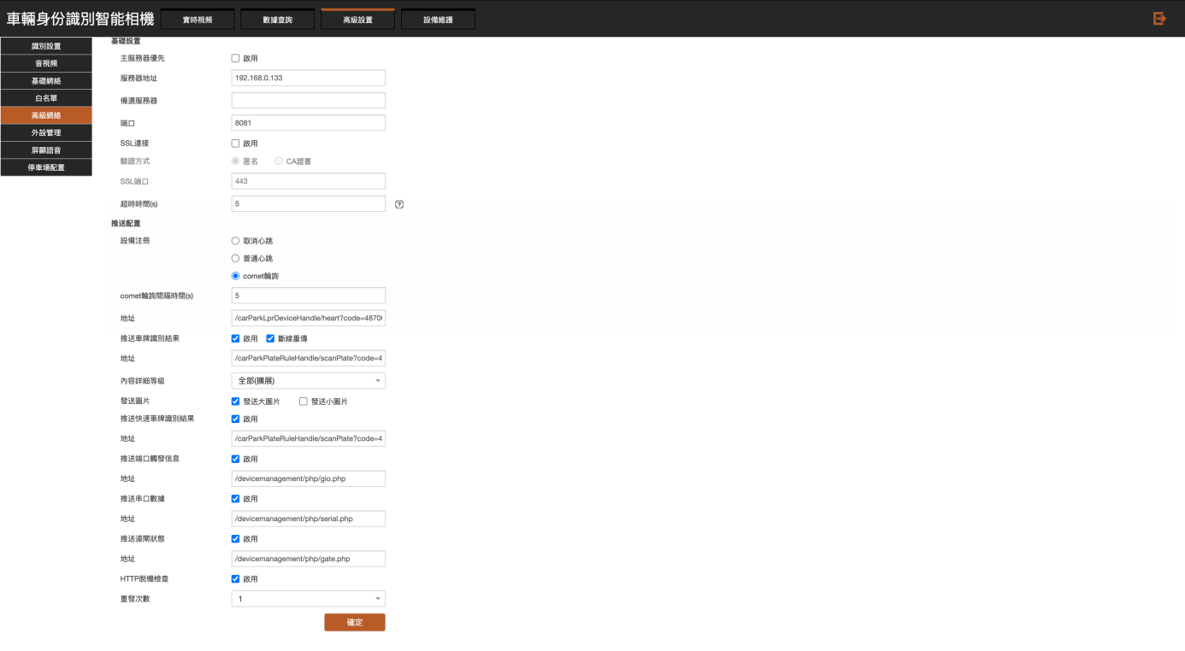

**服务器配置**

轮询：5

生产prod: 47.250.152.25 端口号: 8081

设备心跳

/carParkLprDeviceHandle/heart?code=52553034002

设备分为入场设备id和出场设备id推送车牌识别结果地址

/carParkPlateRuleHandle/scanPlate?code=52553034002

推送車牌識別結果、推送快速车牌识别结果地址：

/carParkPlateRuleHandle/scanPlate?code=52553034002

设备识别车牌号加密了，需要找厂家解决加密的问题

**DNS配置**

LPR的DNS配置与路由器的DNS配置一致

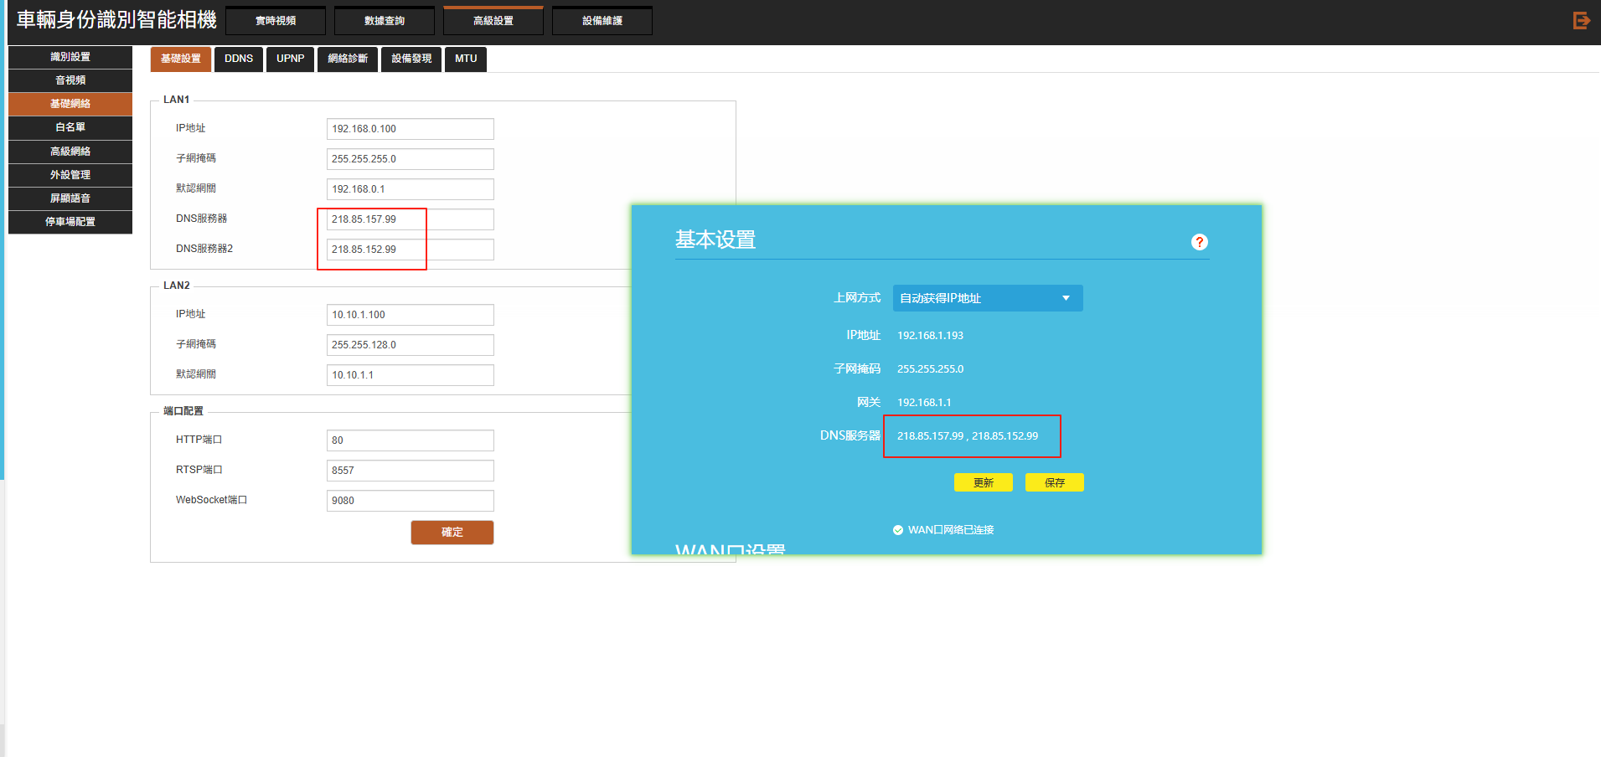

**重置设备网络（需要时可以重置）**

1. 打开后盖
2. 长按左边按钮5-10s，重置成功
3. 重置后的默认ip为：192.168.1.100
   1. 注意事项：
      1. 自己电脑的地址也需要改成同网段(连不上网络没关系，只要同网段就行)，才可以登陆http://192.168.1.100/mian.htm进行修改默认IP地址
      2. 网线要插对，插在路由器后面
4. 使用192.168.1.100登录车辆身份识别智能相机，在高级设置-基础网络中，将ip地址修改为192.168.0.100
5. 使用192.168.0.100登录再进行配置